Öğrencinin Adı Soyadı: | Hastane adı:
No: | Klinik:
Sorumlu Öğretim Elemanı:

TANITICI BİLGİLER
Adı-Soyadı: |  |  | Görüşme Tarihi:
Yaşı: |  |  | Evlilik süresi:
Eşinin Yaşı: |  |  | Tıbbı tanı:
Eğitimi: |  |  | RH Uyuşmazlığı:
Çalışma Durumu: ( ) Evet ( ) Hayır |  |  | Eşi ile akrabalık durumu: ( ) Evet ise; Yakınlık Derecesi: ( ) Hayır
Kan grubu:
Eşinin kan grubu:
Alerjiniz var mı?  ( ) Evet………………………….......( ) Hayır |  |  | Daha önce ameliyat oldunuz mu?  ( ) Evet ………………………….. ( ) Hayır
OBSTETRİK ÖYKÜ
G: P: Y: A: D&C: |  |  | Gebelik Haftası:
SAT: |  |  | Tahmini Doğum Tarihi:
Gebelik Şekli: ( ) Planlı ( ) Plansız |  |  | Daha önce doğum yaptıysanız doğum şekliniz?  ( ) Vajinal doğum ( ) Sezaryen
NST Sonucu
Sonuç: Reaktif ( ) Nonreaktif ( )
Bazal FKA:
Deselerasyon: Yok ( ) Erken deselerasyon ( ) Geç deselerasyon ( ) Değişken deselerasyon ( )
Kadının doğum sürecine uyumu
(Gözlemleyiniz ve açıklayınız)
Doğuma ilişkin geleneksel uygulamalar
ve inanışlarınız var mı?
RİSK FAKTÖRLERİ
Gebelikte HT | ( ) Evet ( ) Hayır |  | Ablasyo Plasenta | ( ) Evet ( ) Hayır
Gebelikte Diyabet | ( ) Evet ( ) Hayır |  | Plasenta Previa | ( ) Evet ( ) Hayır
Kalp Hastalığı | ( ) Evet ( ) Hayır |  | Planlanmamış Gebelik | ( ) Evet ( ) Hayır
Daha önce Sezaryen  Doğum | ( ) Evet ( ) Hayır |  | CYBH | ( ) Evet ( ) Hayır

FİZİKSEL MUAYENE
Ateş: | Nabız: |  | Solunum: |  | TA:
Boy: | Gebelik Öncesi Kilo: |  | Şuandaki kilo: |  | BKİ:
Daha önce Zor Doğum  eylemi yaşanma durumu | ( ) Evet ( ) Hayır | Plasenta Retansiyonu |  | ( ) Evet |  | ( ) Hayır
Daha önce Hızlı Eylem | ( ) Evet ( ) Hayır | Uterusun Aşırı Gerilmesi (Çoğul Gebelik, Hidroamniyos,  Makrozomi) |  | ( ) Evet |  | ( ) Hayır
Daha önce Uzamış  Eylem | ( ) Evet ( ) Hayır | Preterm Eylem Öyküsü |  | ( ) Evet |  | ( ) Hayır

LEOPOLD MANEVRALARI

FKS:………………. ( ) Normal ( ) Bradikardi ( ) Taşikardi

- Manevra:

- Manevra:

- Manevra:

- Manevra:

VAJİNAL MUAYENE
Servikal Dilatasyon
Efasman
Angajman seviyesi
Serviksin kıvamı | ( ) Sert | ( ) Orta | ( ) Yumuşak
Serviksin Pozisyonu | ( ) Arka | ( ) Orta | ( ) Ön
Amniotik Mayi ve Rengi | Açıklayınız:

KULLANILAN İLAÇLAR
İlacın adı | Etken maddesi | Kullanım amacı | Dozu | Uygulama yolu

LABORATUAR BULGULARI
Kan Değerleri | Mevcut Değer | Normal Değer | Referans değerinden Yüksek/Düşük
HGB
WBC
HCT
PLT
CRP
İdrar
pH
Lökosit
Eritrosit
Protein
Keton
Glukoz

DOĞUMUN BİRİNCİ EVRESİNDE YAPILAN UYGULAMALAR
Kontraksiyonların başlama tarihi ve saati:  Show (nişane): Atılmış ◻ Atılmamış◻ Kanama: Var ◻ Yok ◻ Membranlar: Açılmış ◻ Açılmamış◻ Amniotik sıvının özelliği:  Leopold manevraları  Fundus yüksekliği:..............cm hf  Fetüsün pozisyonu: Fetüsün prezantasyonu: Angajman: | Kontraksiyonların Özelliği: Normal◻ Hipotonik◻ Hipertonik ◻  İndüksiyon: Var ◻ Yok ◻  (Kullanılan uterotonik ve miktarı):………………  Perine temizliği ve vulvanın hazırlığı:  Yapıldı ◻ Yapılmadı ◻  Kişisel hijyen gereksinimi: Sağlandı ◻ Sağlanmadı◻  Mesane kontrolü: Sağlandı ◻ Sağlanmadı ◻  Barsak kontrolü ve lavman: Yapıldı ◻ Yapılmadı ◻  İntravenöz sıvı: Var ◻ Yok ◻  Oral sıvı/besin alımıı: Var ◻ Yok ◻  Emosyonel durum: ..................................
DOĞUMUN İKİNCİ EVRESİNDE YAPILAN UYGULAMALAR
İkinci evrenin başlama saati:
İkinci evrenin başladığını gösteren işaretler:
- Silinme ve dilatasyon tamamlanması
- Kontraksiyonların süre ve şiddetinin artması
- Ikınma hissinin başlaması
- Rektum üzerindeki basının artması
- Perinenin taçlanması
- Diğer ............................................................
Doğuma ilişkin açıklamalar:..............................................

Doğumda yapılan müdahaleler
◻ Vakum ◻Epizyotomi ◻ Fundal basınç ◻ Forseps ◻ Diğer ................

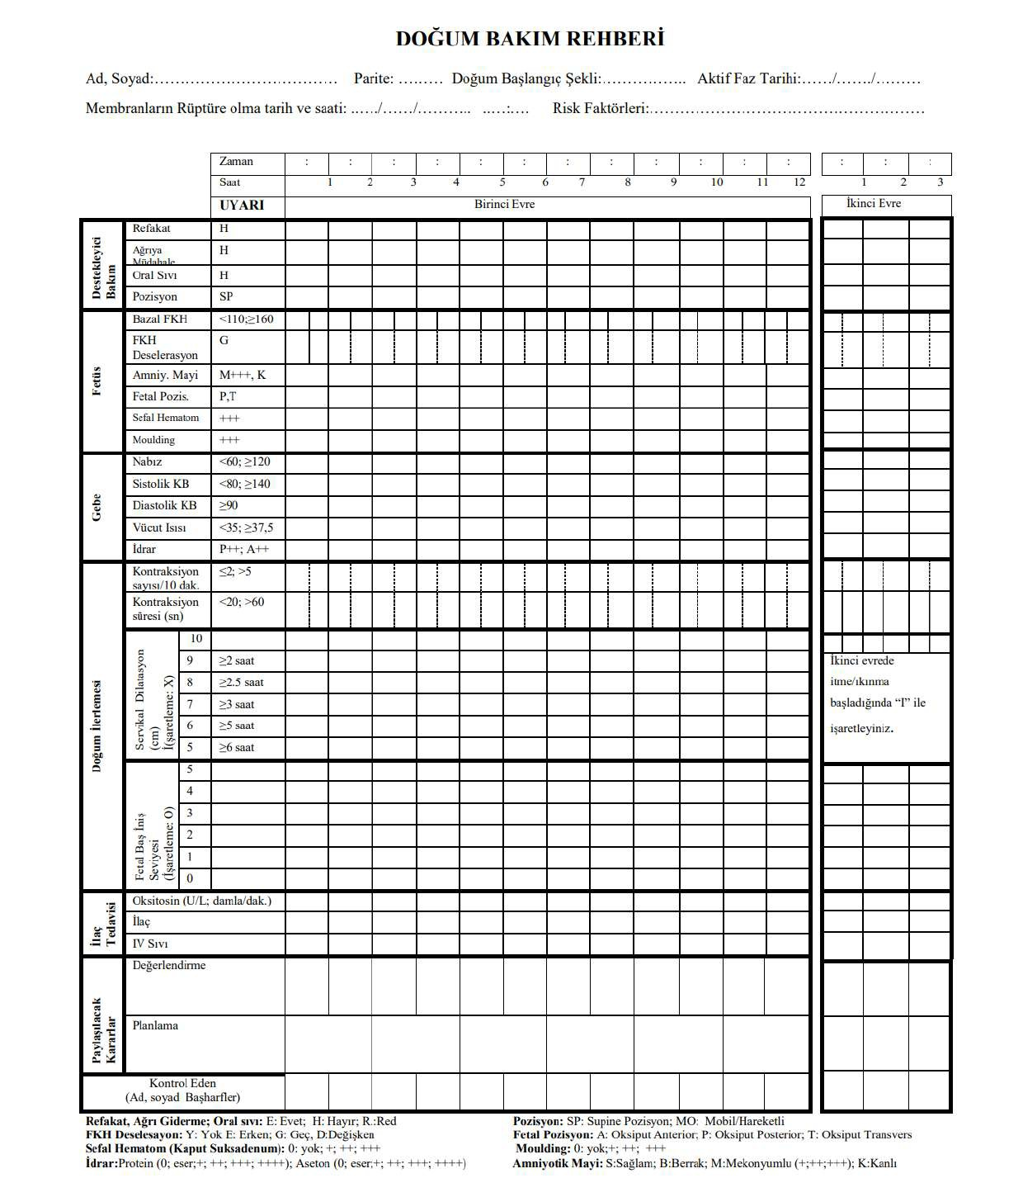
Doğumda yapılan müdahaleler:
◻ Vakum ◻ Epizyotomi ◻ Fundal basınç ◻ Forseps ◻ Diğer ................

DOĞUMUN ÜÇÜNCÜ EVRESİNDE YAPILAN UYGULAMALAR
Plasentanın ayrıldığını gösteren işaretler:  - Umblikal kordun boyunun uzaması  - Uterusun fundusunun umblikus hizasına yükselmesi  - Ani vajinal kanama olması  - Uterusun küre şeklini alması  - Plasentanın vajinada palpe edilmesi  Plasentanın doğumu ve bütünlük kontrolü: Yapıldı ◻ Yapılmadı ◻ Uterotonik uygulanması: Yapıldı ◻ Yapılmadı ◻  Kullanılan uterotonik ve miktarı:  Başlama zamanı: | Umblikal kordun kontrolü: (2 arter 1 ven) Yapıldı ◻ Yapılmadı ◻  Fundus kontrolü ve masajı: Yapıldı ◻ Yapılmadı ◻ Kanama kontrolü:  Yapıldı ◻ Yapılmadı ◻ Perine temizliği: Yapıldı ◻ Yapılmadı ◻ Perinenin onarımı: Yapıldı ◻ Yapılmadı ◻
DOĞUMUN DÖRDÜNCÜ EVRESİNDE YAPILAN UYGULAMALAR
Perine bakımı: yapıldı ◻ Yapılmadı ◻Yapıldı Üşümenin engellenmesi: Sağlandı ◻ Sağlanamadı ◻ Dinlenmenin sağlanması: Sağlandı ◻ Sağlanamadı ◻ Ağrı kontrolü: Sağlandı ◻ Sağlanamadı ◻
Anne bebek ilişkisinin sürdürülmesi ve emzirmenin başlaması: Sağlandı ◻ Sağlanamadı ◻
YENİDOĞANIN DEĞERLENDİRİLMESİ
Doğum saati: Bebeğin cinsiyeti: Apgar skoru: 1.dk.............. 5.dk....................  Aspirasyon: ◻ Yapılmadı ◻Yapıldı O2 verilmesi: Verilmedi ◻ Verildi ◻ Boy cm  Kilo gr  Baş çevresi: cm  Göğüs çevresi: cm  Fontanellerin değerlendirilmesi: Normal ◻ Anormal ◻  Anomali: Var ◻ Yok ◻  Bebeğin giydirilmesi ve vücut ısısının kontrolü:  Yapıldı ◻ Yapılmadı ◻ | Doğumdan hemen sonra ten tene temasın başlatılması:  Sağlandı ◻ Sağlanamadı ◻  Erken beslenmenin sağlanması: Sağlandı ◻ Sağlanamadı ◻/............ Kvit uygulaması:  Sağlandı ◻ Sağlanamadı ◻ Reddetti ◻  Hepatit aşılaması:  Sağlandı ◻ Sağlanamadı ◻ Reddetti ◻ Ayak İzi: …………………..

Bilgilendirme Konusu | Eğitim ve Danışmanlık Sağlanma Durumu
Nefes ve gevşeme egzersizleri
Doğum pozisyonları
Doğum ağrısıda nonformakolojik yöntemler
Ikınma egzersizleri
Epizyotomi/insizyon bakımı
Emzirme
Diğer

Hastanın Adı/ Soyadı: Servisi: |  |  | Öğrencinin Adı/Soyadı: Sınıfı:
TARİH | TANI | AMAÇ VE HEDEFLER | PLANLAMA | UYGULAMA | DEĞERLENDİRME

